公司组织开展员工职业健康体检
为加强健康管理，关爱员工身体健康，传播幸福文化，6月27日-6月29日蓝丰生化公司邀请医疗机构入厂，对全体一线生产员工开展了2023年度职业健康体检工作。此次体检内容包括内外科、血常规、彩超、全身动脉检测、心电图、X光等10多项检查项目。
本次职业健康体检主要面向生产现场接触粉尘、噪声、高温、刺激性气体等岗位的员工，旨在全面掌握生产岗位员工健康水平，有针对性制定防控措施，提升员工职业危害因素防范意识，切实做到“有病早治、无病预防”，把不健康因素消灭在萌芽中、减少患病风险。

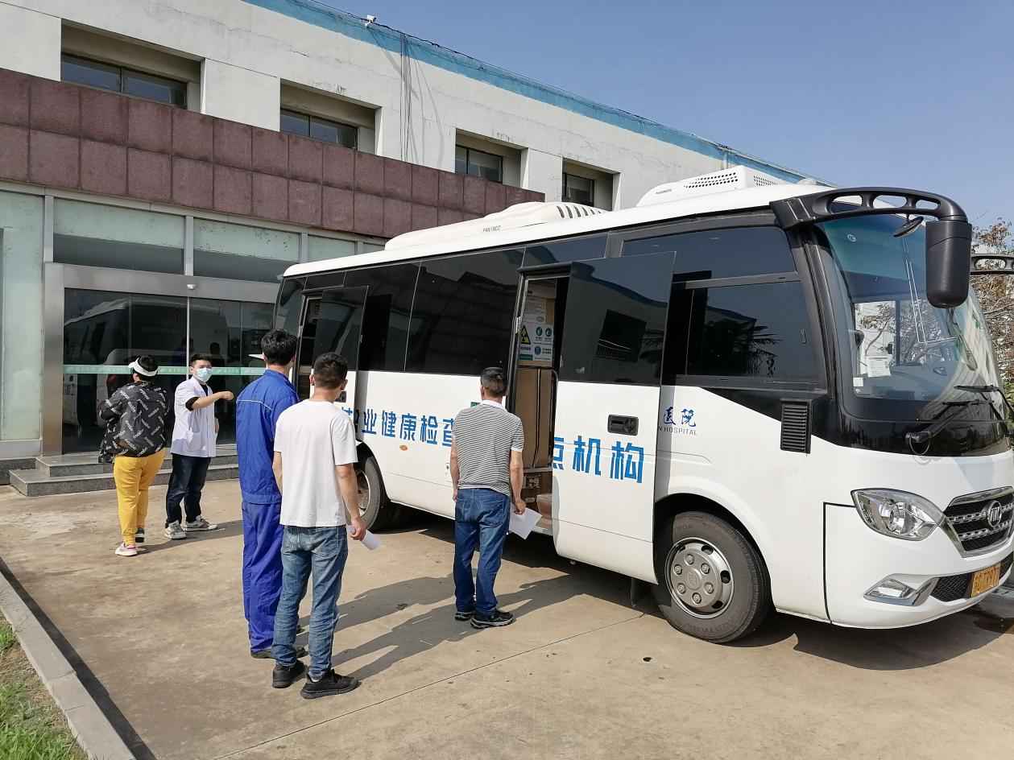

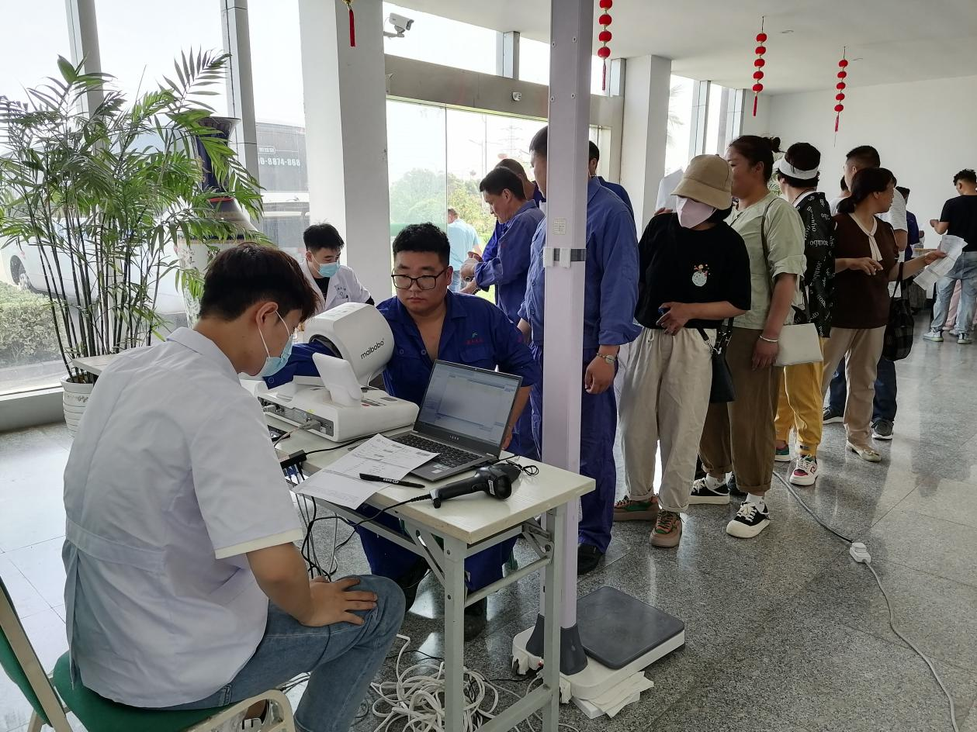

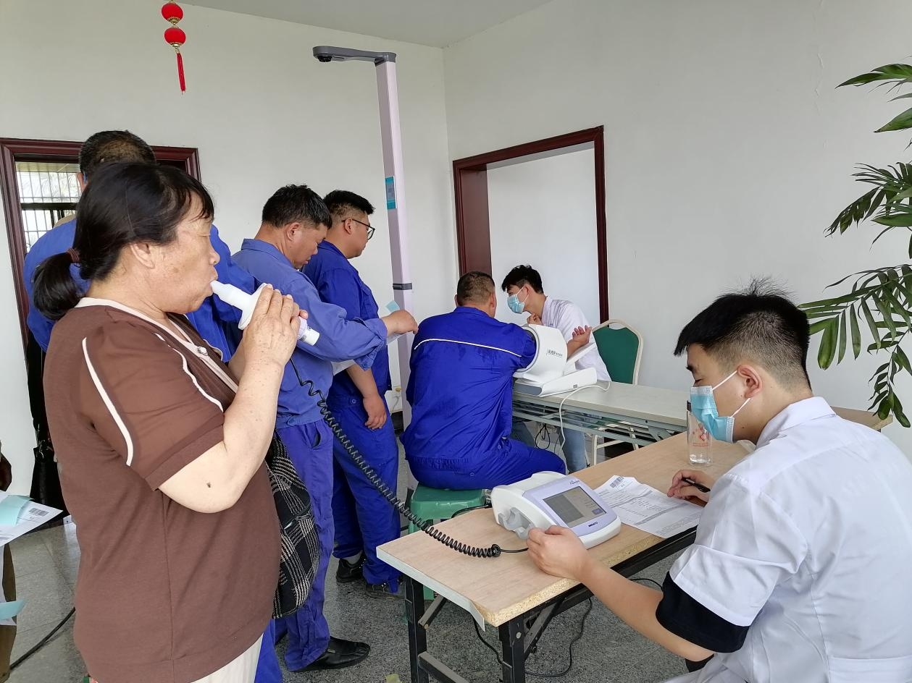
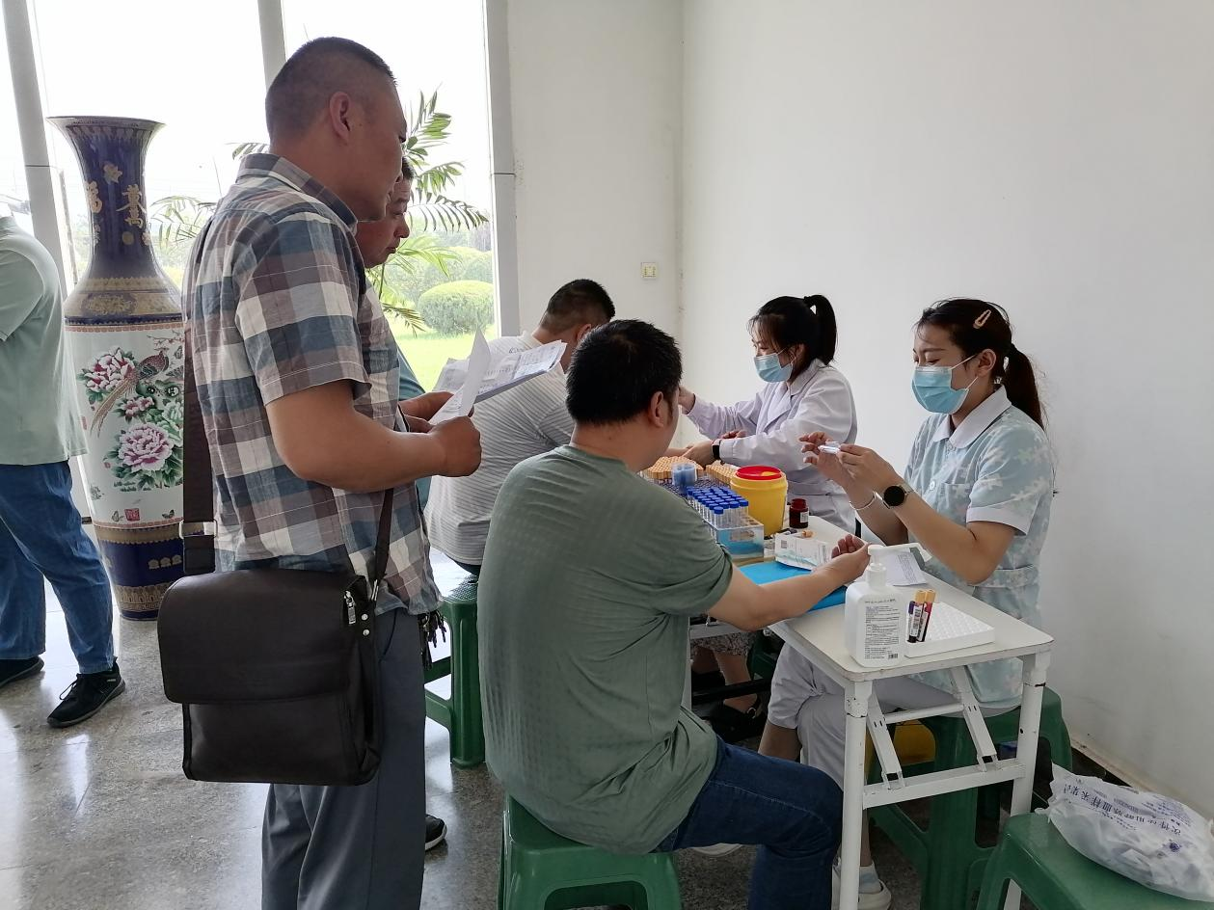
通过开展职业健康体检，不仅能使职工对自己的身体状况和工作环境接触的职业病危害因素有全面了解，同时也加强了公司对职业病防治法规知识的宣传和教育，为公司建立职业健康档案提供了可靠依据，使职业病防治工作更加规范化。

